Festival « Musique dans la Vallée » « Musik am Atertdaul »
Voie de la Liberté, 107 – B-6717 Attert
Tél. : 00 32 63 22 78 55 – Fax : 00 32 62 22 16 98 – mail : musique.vallee@attert.be

communiqué de presse
Folk baroque écossais à Bettborn
Le samedi 02 octobre à 20 h, en l’église de Bettborn, le festival Musique dans la Vallée propose une nouvelle escale musicale avec le groupe belge The New baroque Times pour une soirée de folk baroque écossais.
Imaginons-nous rêver dans les brumes d’Écosse en écoutant une musique tout en harmonie, tout en douceur de ce pays de lacs et de pâturages. Les mélodies écossaises ont le pouvoir de l’enchantement immédiat. Elles l’auront le samedi 2 octobre à Bettborn.
L’ensemble invité sera composé de huit artistes sous la direction de Pablo Garcia : une voix, une harpe, une guitare, deux violons, un violoncelle, un clavecin et une flûte. Ils se nomment « The New Baroque Times » et s’est imposé comme un des meilleurs ensembles de musiques anciennes en Belgique. Salué par la presse spécialisée en Belgique et à l’étranger, il se démarque par son tempérament et la grande qualité artistique de ses prestations.
The New Baroque Times explore et réinvente l’univers sonore de la musique des XVIIe et XVIIIe siècles à l’aide d’instruments et pratiques de l’époque. S’émancipant des dogmes et allant à la rencontre des sensibilités d’aujourd’hui, The New Baroque Times s’ouvre également à des spectacles où convergent musique, poésie, danse et arts visuels, où se rejoignent art ancien et création contemporaine.
The New Baroque Times se produit dans des prestigieux festivals et salles de concert en Europe.
Les interprétations proviennent de différentes sources et manuscrits des XVIIe et XVIIIe siècles. Et cette musique a séduit par la suite de grands compositeurs comme Veracini, Beethoven, Mendelssohn qui s’en sont inspirés. Le programme s’intitule « My love is like a red rose » et comprend des œuvres de John Playford, Francesco Veracini, Henry Purcell, James Oswald, Simon Fraser et des auteurs anonymes. Un programme pour les amants du classique, du moins classique et du Baroque !
Infos pratiques
Réservation : 063 22 78 55 – musique.vallee@attert.be
Prix : en prévente 15 € par adulte, 6 € pour les jeunes de 12 à 18 ans et les étudiants, gratuit pour les enfants de moins de 12 ans.
Mesures COVID : l’entrée aux concerts est conditionnée à la présentation de votre certificat européen COVID (CovidSafe). Si vous n’avez pas de certificat, un test rapide sera pratiqué. Ces mesures ainsi que les lieux de concert, sont susceptibles de changer en fonction de l’évolution de la situation.
Organisation : Association des communes de la Vallée de l’Attert belgo-luxembourgeoise, dont l’animation et le secrétariat sont assurés par l’asbl « Au Pays de l’Attert »

Pour tout renseignement complémentaire :
Sylvie Hubert et Nathalie Druart
asbl « Au Pays de l’Attert »
063 22 78 55
musique.vallee@attert.be

Photo : http://www.aupaysdelattert.be/Presse/ ou sur demande

A propos du Festival
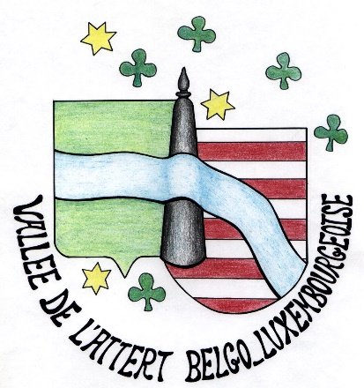
Rendez-vous traditionnel dans la Vallée de l'Attert belgo-luxembourgeoise, ce festival propose tous les ans de fin août à fin septembre 6 concerts de musique classique.
Dédié à la voix, le festival « Musique dans la Vallée » s'est fait une réputation grâce à un programme varié, des artistes prestigieux et des lieux pleins de charme.
A l'initiative de 5 communes de cette vallée c'est-à-dire Attert pour la Belgique, Beckerich, Ell, Préizerdaul et Redange pour le Grand-duché de Luxembourg, ce festival veut amener dans les villages des concerts de haute qualité et faire connaître son patrimoine bâti et naturel.

